Miércoles, 31 de agosto de 2011
Sistema eléctrico de puesta a tierra

Que es un tierra física:
Una tierra física se define como un sistema de conexión formado por electrodos y líneas de tierra de una instalación eléctrica.
Generalmente el término es usado para hacer referencia a una red o conexión de seguridad que debe instalarse en los centros de trabajo o en cualquier lugar donde se tenga equipo eléctrico o electrónico, ya que de improviso surgen descargas ya sean por fenómenos naturales como los rayos o artificiales como sobre cargas, interferencias o incluso errores humanos, es por eso que una instalación de puesta a tierra tiene como función forzar o drenar al terreno las intensidades de corriente nocivas que se puedan originar.
En pocas palabras consiste en la conexión de equipos eléctricos u electrónicos a tierra, esto es pasando por el cable hasta llegar al terreno donde se encuentra una pieza de metal llamada electrodo en donde se hace la conexión mediante la cual circula la corriente no deseada o las descargas eléctrica evitando que se dañen aparatos, maquinaria o personas.
Las tierras físicas tienen una importancia vital para proteger el equipo eléctrico y electrónico y se hace mediante una conexión que permiten dar seguridad patrimonial y humana, ya que de improvisto pueden surgir descargas, sobrecargas o interferencias que dañan severamente el equipo.
Su principal función es forzar o drenar al terreno las intensidades de corriente que se puedan originar por cortocircuito, por inducción o por alguna descarga atmosférica.
Instalación de Tierra física
La instalación a Tierra física se realiza en el terreno inmediato donde se hizo la instalación del equipo con la finalidad de que al originarse las descargas ya mencionadas, estas sean confinadas en forma de ondas para que se dispersen en el terreno subyacente y la carga que fluye hacia la tierra física se disipe.
Una instalación de tierra física idealmente interconecta las redes eléctricas, la estructura
metálica del edificio, las tuberías metálicas y pararrayos.
El tipo de instalación dependerá del tipo de terreno y el uso de energía de cada lugar.

El tercer cable de tierras físicas
El concepto de tierra física se aplica concretamente a un tercer cable o alambre conductor que va conectado a la tierra o al suelo, éste se conecta en el tercer conector de los tomacorrientes a los que se le llama polarizados.
En sí, una tierra física es todo un conjunto de elementos necesarios para una adecuada instalación.

La tierra física protegerá a todo el equipo conectado a un tomacorriente de cualquier sobrecarga que se pudiera originar y así mismo brindará seguridad y tranquilidad a los habitantes de la casa.
Es importante mencionar al hablar de tierras físicas que sobre todo se busca el máximo aprovechamiento de la potencia de entrada a los aparatos y equipos, así como la compatibilidad y acoplamiento efectivo entre las fuentes de energía y las cargas eléctricas ya que es común encontrar.
- Clavija Sin tierra Física
- Clavija Con tercer cable cortado irresponsablemente
- Clavija con tierra física, correctamente aterrizada

Ventajas del sistema de puesta a tierra
Al implementar el sistema de tierras físicas se tiene la gran ventaja de mejorar el funcionamiento de los equipos eléctricos, electrónicos y todo lo relacionado con las instalaciones eléctricas, además se protegen zonas de alto riesgo o zonas con manejo de alto voltaje como edificios públicos o privados como hospitales, hoteles, cines, donde hay personas que pudieran resultar lesionadas sin el sistema de tierra física.
Así mismo, al proteger el equipo electromecánico, maquinaria-herramientas, motores y controles, se obtiene un incremento en la seguridad del centro de trabajo, ahorro de energía, mayor calidad y tiempo de vida en los aparatos, atenuación del ruido disminución de calentamiento en motores y cables, disminución en fallas y descomposturas del equipo.
Los objetivos que persigue un sistema de puesta a tierra son muchos, en especial el de brindar seguridad a las personas, proteger las instalaciones, los equipos, maquinarias, facilitar y garantizar la correcta operación de los dispositivos de protección, asegurar ventajas en los centros de trabajo y la vida de los equipos, establecer la permanencia de un potencial de referencia al estabilizar la tensión eléctrica a tierra bajo las condiciones normales de la operación.
Beneficios de la tierra física
Existen muchos entre los que destacan el incremento en la seguridad en los centros de trabajo, además de que disminuye el calentamiento en los motores y cables, también se incrementa el tiempo de vida en los equipos y aparatos y disminuye el consumo en la energía eléctrica.
Además mejora considerablemente la calidad del servicio, se disipa la corriente asociada a descargas atmosféricas y limita las sobre tensiones generadas. Así mismo, al instalar un sistema de puesta a tierra o tierra física se evita que las descargas atmosféricas (rayos) caigan en lugares indeseados y puedan causar accidentes, así que mediante un sistema de pararrayos conectado directo a tierra se proporciona un camino para guiar al rayo y evitar que caiga en un lugar indeseado.
Sistemas de tierra física
No todos los sistemas de puesta a tierra gozan de buena calidad y su durabilidad es escaza, otros tienen un rendimiento mínimo y hay que darles mantenimiento constantemente. En fin, existen algunos factores que deben considerarse al momento de adquirir un sistema de tierra fisca o pararrayos.
Por ejemplo, un sistema tradicional de puesta a tierra como los electrodos de varilla (varilla copperweld) presentan condiciones desfavorables para su desempeño como variables no controlables entre las que destacan la humedad, la temperatura del ambiente o el terreno, la época del año, etcétera, además su método de instalación y operación así como los materiales de construcción tienen un tiempo de vida corto y al ser un sistema bidireccional logra disipar corrientes de falla pero a la vez recibe impulsos electromagnéticos del subsuelo.
Por ello, un buen sistema debe tener amplia garantía y asegurar beneficios significativos.
¿Qué es un electrodo?
Entre los elementos que se deben usar para la instalación del sistema de tierra física destaca el electrodo, que por lo general es una pieza de metal, cobre la mayoría de las veces que debe ser resistente a la corrosión por las sales de la tierra, esta pieza va enterrada a la tierra a una profundidad variable para servir como el elemento que tendrá como función disipar la corriente a tierra en caso de alguna sobrecarga o falla de la instalación o incluso un rayo.

Tipos de electrodo para tierra física
Para poder realizar una instalación de puesta a tierra es indispensable contar con un electrodo, aun que no los recomendamos todos es necesario hacer referencia a ellos ya existen diversos tipos, a continuación la descripción de los más comunes.
Sistemas convencionales de tierra física
􀁸 Varilla: este tipo de electrodo se forma por un perfil de acero galvanizado puede tener forma de cruz, t o ángulo recto.
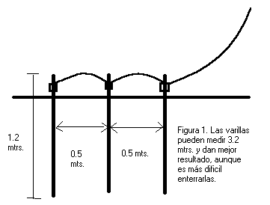
􀁸 Rehilete: se forma de dos placas de cobre cruzadas, las cuales van soldadas. Es usado en terrenos donde es difícil excavar, ya que tiene un área mayor de contacto.

􀁸 Placa: Se usa en terrenos con alta resistividad ya que tiene una gran área de contacto. Debe tener un área de por lo menos 2000cm cuadrados y un espesor aprox. de 6.4mm en materiales ferrosos y 1.52mm en materiales no ferrosos.

􀁸 Electrodo en estrella: se utilizan en el campo porque por la longitud del cable se obtiene un valor de resistencia menor.
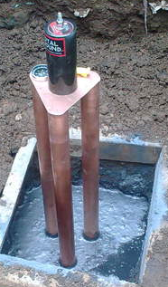

􀁸 Malla: se forma armando una red de conductores de cobre desnudos y se mejora con algunos electrodos.
􀁸 Electrodo de anillos: es un espiral de cable de cobre desnudo.
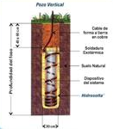
􀁸 Placa estrellada: placa con varias puntas en sus contornos, su ventaja principal es que ayuda a disipar la enría a través de sus puntas.

􀁸 Electrodo de varilla de hierro o acero: estas varillas deben tener por lo menos 16mm de diámetro.
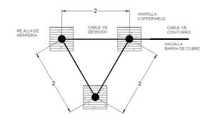
􀁸 Electrodo de tubo metálico: es de acero o hierro y tiene que tener una cubierta de otro metal para que lo proteja de la corrosión, la tubería debe estar enterrada por lo menos 3 metros.
􀁸 Electrodo de aluminio: el aluminio se corroe al estar en tierra por lo que no son permitidos y menos recomendados.
􀁸 Electrodo empotrado en concreto: se debe encontrar en una cimentación enterrada y con una longitud de por lo menos 6m.
􀁸 Electrodo horizontal: es un conductor de cobre desnudo enterrado en forma horizontal, la forma más utilizada es la línea recta, sin embargo su excavación es costosa.
􀁸 Electrodo profundo: se utiliza en terrenos donde hay mucha roca y se realiza una perforación profunda hasta las capas húmedas de la tierra porque la humedad aumenta la conductividad.
􀁸 Electrodo químico: ya preparado, se le agrega alguna sustancia química al electrodo para aumentar la conductividad.
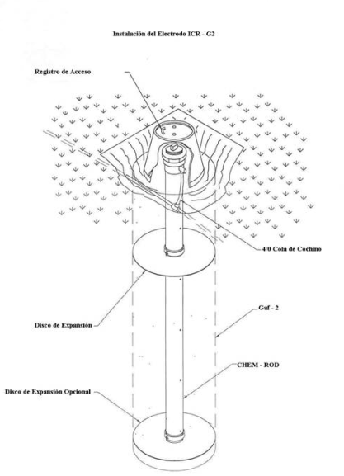

Todos los electrodos anteriores reciben la descarga por medio de un cable, el cual deberá de estar perfectamente unido al electrodo.
Existen dos maneras de hacer esta unión
Soldadura Exotérmica
Representa la mejor forma de unir cables a cables, jabalinas a cables, cables a tubos, cables a acero estructural hasta jabalinas a jabalinas (para hacer jabalinas más largas). El proceso de soldadura exotérmica se una los metales en una forma molecular: son soldados uno al otro. Es necesario contar con moles de soldado.
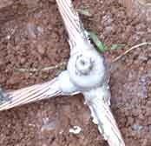
Sujetadores mecánicos
Esta forma de sujetar el cable, finalmente asegura de manera mecánica la unión de cable a cable

